输入/输出接口技术
1、基本概念：
输入输出通道的组成
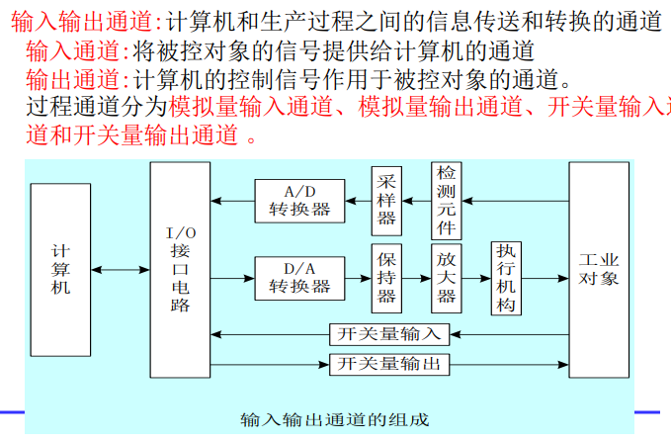

信号的采样
采样形式：
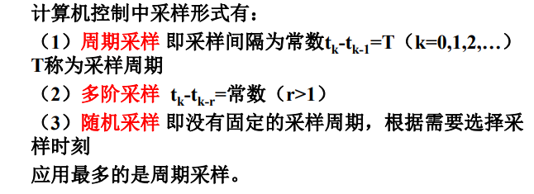
采样定理：
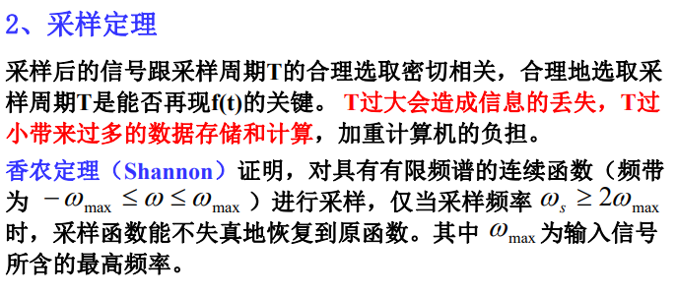
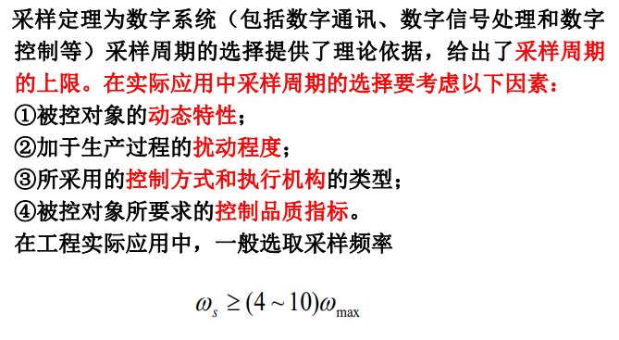
量化及量化误差
量化过程（简称量化）就是用一组数码（如8位或16位二进制 码）来表示离散的模拟信号的大小。量化是由A/D转换器完成的。
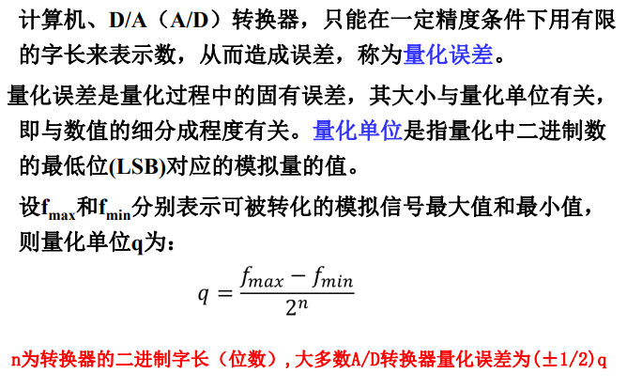
2、I/O接口与计算机总线
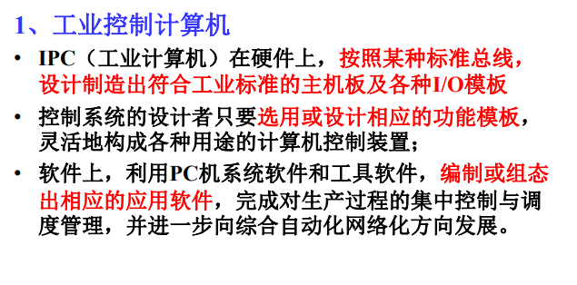
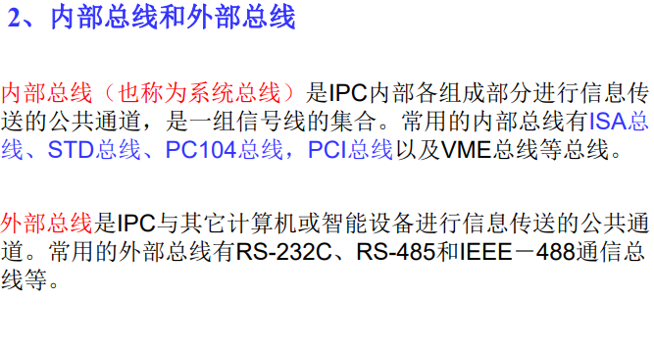
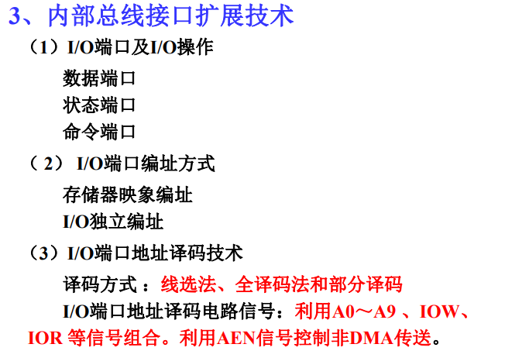
4、串行外部总线：RS-232-C
◆ RS-232-C是美国电子工业协会EIA（Electronic Industry Association）制定的一种串行物理接口标准。
◆ RS是英文 recommended standard（推荐标准）的缩写， 232为标识号，C表示修改次数。
◆ RS-232是PC机与通信工业中应用最广泛的一种串行接口 。RS-232被定义为一种在低速率串行通讯中增加通讯距离 的单端标准。RS-232采取不平衡传输方式，即所谓单端通 讯。
物理连接特性:
✓ RS-232-C接口连接器一般使用型 号为DB-9插头座，通常插头在 DCE端，孔插座在DTE端。PC 机的RS-232为9芯针插座。
✓ 一些设备与PC机连接的RS-232 接口，因为不使用对方的传送控 制信号,因而工业控制的RS-232 口一般只使用三条接口线,即"发 送数据TXD" 、 "接收数据RXD"和 "信号地GND" 。
✓ RS-232传输线采用屏蔽双绞线。
三线连接法
这是一种简单的RS-232C连线，只需2脚（TXD发送数据） →3脚（RXD接受数据）交叉连接以及信号地线连接即可。 而将各自的RTS和DTR分别接到自己的CTS和DSR端，或者不连接。

传输特性
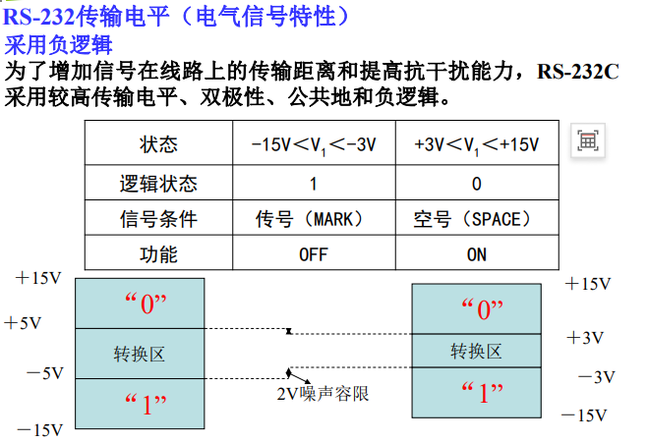
RS-232C电平与TTL电平之间的转换
计算机控制系统中一般采用TTL逻辑电平。逻辑“0”电平为 0～+0.8V，逻辑“1”电平为+2.4～+5V。因此在TTL电路与 RS-232C总线之间要进行电平的转换及正反逻辑的转换。
MAX232芯片可以把输入的+5V电源电压变换为RS-232C输出电平所需的±10V电压。 采用此芯片接口的串行通信系统只需单一的+5V电源。
3、模拟量输入通道
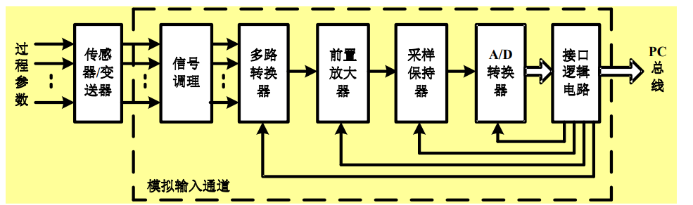
组成：
(1)信号调理 通过信号变换、滤波、线性化、隔离等，将信号转换成标准信号
(2)多路转换器 当有多个信号源分时使用模拟量输入通道时，必须采用多路转换器。
(3)前置放大器 将传感器得到的电信号进行放大处理，以满足A/D转换器规定的量程输入。 (4)采样/保持器 用以保持采样点的模拟信号，使其在A/D转换期间保持不变。
(5)A/D转换器 将模拟量转换为计算机可识别的二进制数字量。
(6)I/O接口 用来锁存A/D转换后的数字量，以供计算机来读取

信号调理
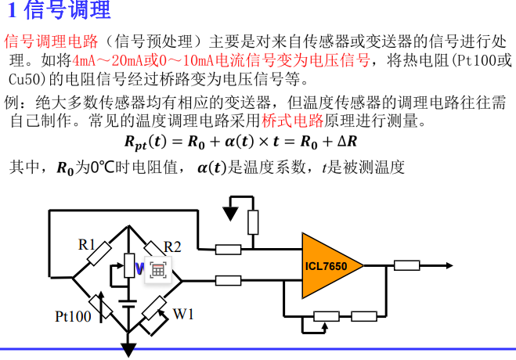
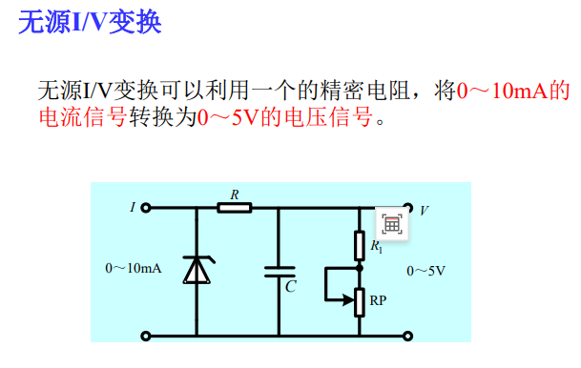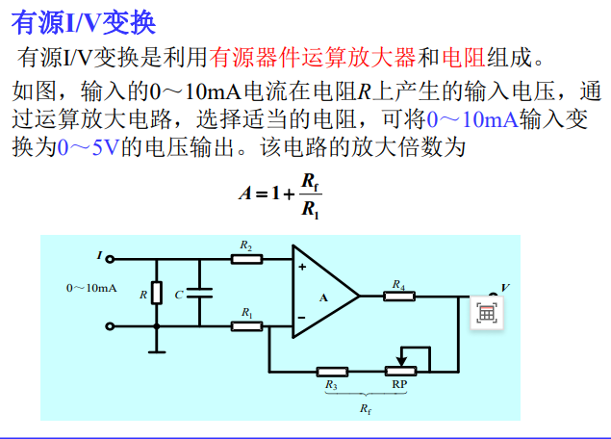
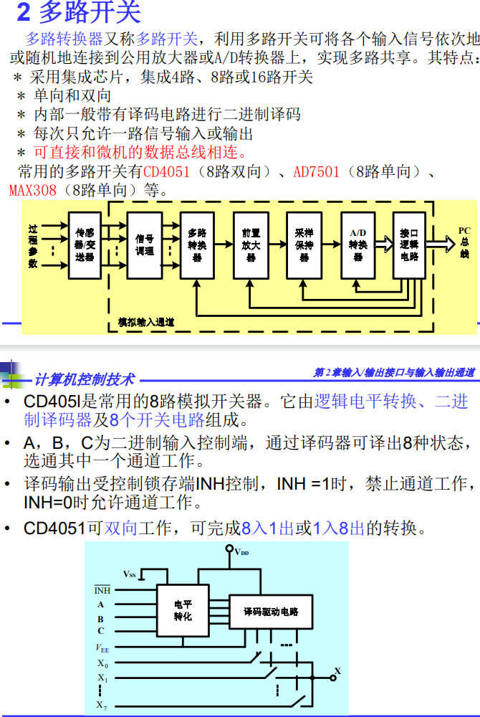
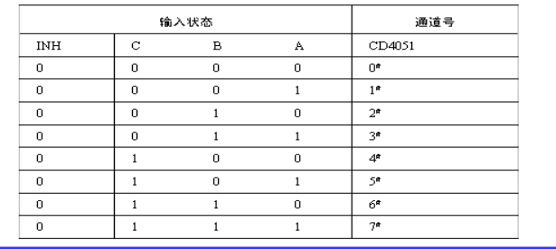
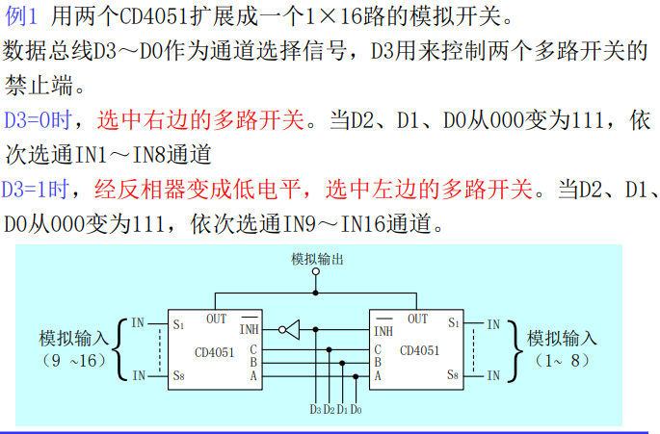
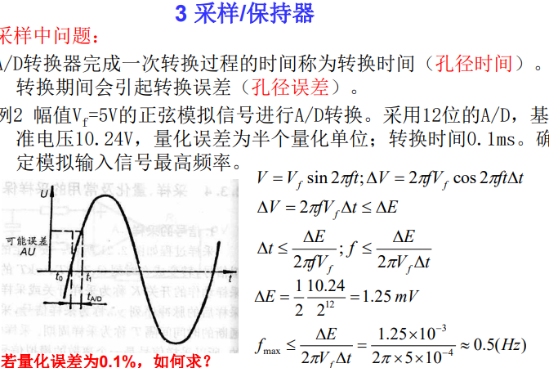
采样/保持器：对变化的模拟信号快速采样并保持模拟信号。
两种工作方式：采样方式和保持方式。
在采样时，采样/保持电路的输出跟踪模拟输入电压。
在保持时，采样/保持电路将保持采样命令撤销时刻的采样值。

4 A/D转换原理
A/D转换器是将连续变化的模拟信号转换为数值上等效的数字信号。
A/D转换器位数有8位、10位、12位等； 接口方式有串行、并行； 变换方式有计数器式、逐次逼近式、双积分式、流水线式、∑- △等（高速、高精度、低功耗）。
常用A/D转换器一般采用逐次逼近式和双积分式。
逐次逼近式转换时间较快（几个微秒～几百个微秒），但抗干扰能力较差。
双积分式转换时间长(几十个毫秒～几百个毫秒)，抗干扰能力 较强。在信号变化缓慢，现场干扰严重的场合，宜采用后者。
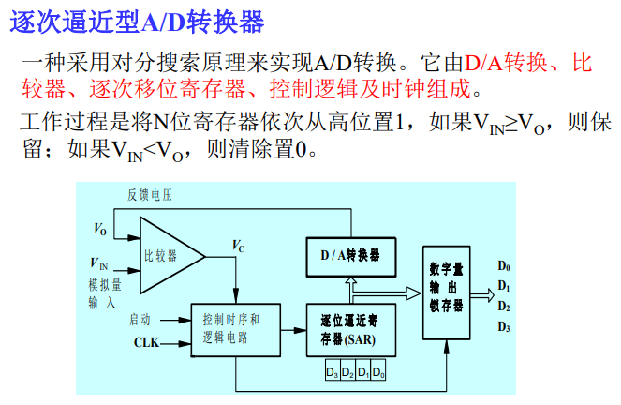
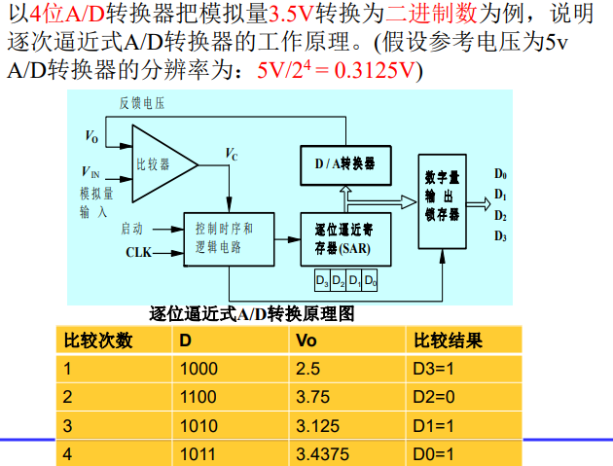
双积分型A/D转换：
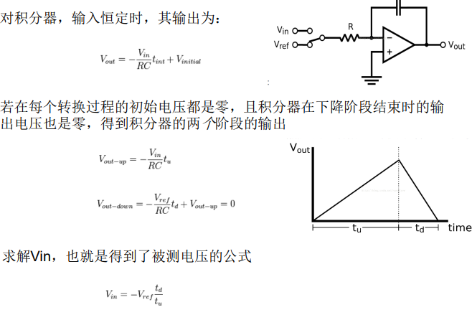
tu固定，td正比于计数器次数

8位A/D转换器ADC0809（会考，要记住）
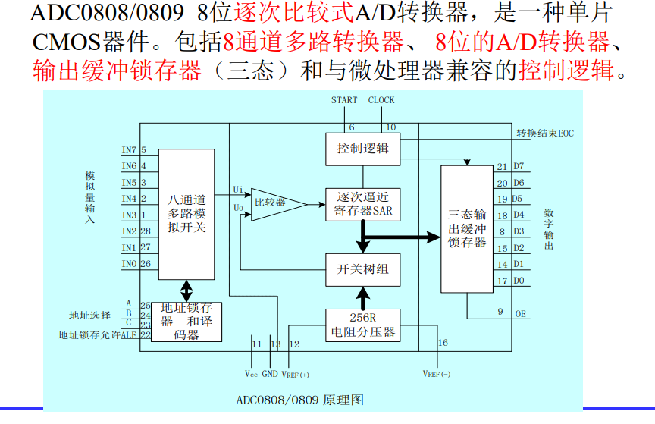
(1)8通道多路转换器 该部分的功能是实现8选1操作，由通道选择信号C、B、 A，在ALE的作用下送入通道选择逻辑。
(2)8位A/D转换器 在START上收到一个启动转换命令(正脉冲)后开始转换， 64个时钟周期后转换结束。转换结束时，EOC信号由低 电平变为高电平，通知CPU读结果。
(3)三态输出锁存缓冲器 用于存放转换结果D，输出允许信号OE为高电平时，D由 DO7～DO0上输出；OE为低电平输入时，数据输出线 DO7～DO0为高阻态。

ADC0808/0809主要技术指标
• 采用单一的+5V电源供电，允许的模拟量输入范围为0~5V
• 无需进行零位和满度调整
• ADC0808精度为±1/2LSB，ADC0809则为±1LSB
• 功耗为15mW
• 转换速度为64个时钟周期，时钟频率10～1280kHZ

引脚功能：
IN0～IN7：8路模拟量输入端。允许8路模拟量分时输入，共用 一个A/D转换器。
ALE：地址锁存允许信号，高电平有效。允许C、B、A指示的通道被选中，并将该通道的模拟量 接入A/D转换器。
A、B、C：3位地址线即模拟量 通道选择线。C、B、A为全零时， 选中IN0通道接入，为全1时接入 IN7。
START：启动A/D转换信号，高电平有效。上升沿时将转换器内 部清零，下降沿时启动A/D转换。
EOC：转换结束信号。从START上升沿开始8个时钟周期后 由高电平变为低电平，并转换过程中保持低电平。转换结果在EOC上升沿(64个时钟周期后由低电平转换为高电平)前一 个时钟周期存入寄存器。该信号可作为中断请求信号。
OE：输出允许信号，高电平有效。该信号用来打开三态输出缓冲器，将A/D转换得到的8位数字量送到数据总线上。
D0～D7：8位数字量输出。D0为最低位，D7为最高位。由于有三态输出锁存，可与主机数据总线直接相连。
CLOCK：外部时钟脉冲输入端。当脉冲频率为640kHz时， A/D转换时间为100μs（8*8个时钟周期）。
VR+，VR-：基准电压源正、负端。取决于被转换的模拟电压范围，通常VR+ = +5V DC，VR- = 0V DC。
Vcc：工作电源，+5VDC。
GND：电源地。

AD接口技术
• A/D转换器与微机接口的主要包括硬件连接及控制程序设 计。
• A/D转换器的外部引出线主要包括：数据输出线、选通及 状态控制线、基准电源线及模拟输入信号线。
• A/D转换器与微机的接口技术主要解决四个方面的问题： 数据线连接、控制线连接、电源、数据传输方式。

①数据输出线的连接方式
• 当A/D转换器内部设置数据锁存器及三态输出控制时，可直接挂在CPU的数据总线上； • 若A/D转换器内部无三态输出控制，则必须通过I/O接口，如 可编程的并行接口、带有三态控制的数据锁存器（如 74LS373等）等。
• 当8位计算机与8位A/D连接时，可一次并行传送8位数；而若 与12位或更多位A/D转换器连接，数据必须分时传送。

②选通信号、启动转换及读出控制信号的连接方法
• 通过片选信号和启动转换信号来启动A/D转换。信号可以 是电平或脉冲沿，可由地址译码及读/写控制信号共同产生。
• 转换结束信号一般为电平信号。通常用此信号向CPU申请 中断或CPU对该信号态进行查询，以决定是否从A/D转换 器中读取数据。
• 读出控制信号控制A/D内的三态输出锁存器，读出A/D转换 值。信号一般由地址线、读/写控制线通过译码器和逻辑电 路组合产生。
注意：必须满足各种时序要求。

③电源和地线的处理
工作电源是A/D转换器的工作电源，有单一的+5V电源。有的 还需±15V电源（如AD574）。 参考电源是A/D转换器的基准电源，直接影响A/D转换的精度， 常用稳压管或精密电源块进行二次稳压。有些A/D转换器芯 片内部都带有基准电源，其引脚多用来通过外接电路进行满 量程调节。
在A/D转换器中，一般有数字地（逻辑电路的返回端）、模 拟地（模拟电路返回端）及信号地。在连接时，为了避免形 成地线环流，所有的模拟地接在一起（包括A/D的模拟地）， 所有的数字地接在一起（包括A/D的数字地），最后再将模 拟地、数字地、信号地在外部连接。

④与微机信息传递的方法 （重点）
A/D与CPU信息传递的方式一般有：查询方式、定时采样 方式及中断方式。
（1）查询方式 CPU先向A/D转换器发出启动转换信号，然后读入“转换结 束”信号，当状态满足时即读入数据，否则继续查询。 这种方法程序设计比较简单，可靠性高，但实时性较差， CPU大量的时间都花在“查询”上。适用于控制算法比较简 单、控制回路较少、实时性要求不高系统中。
（2）定时采样方式 定时采样方式也称为延时方式。在时钟一定的情况下， A/D转换过程所需的时间是一定的。 在这种方式中，CPU先向A/D转换器发出启动转换信号， 然后软件延时一定的时间（延时时间取决于A/D转换的时 间）再读出A/D转换的结果值。 定时采样方式硬件设计简单，但信息传递时间慢，CPU 延 时等待时间必须大于或等于A/D转换时间，而不考虑“转 换结束”信号的状态变化。
（3）中断方式 在前两种方式中，A/D转换期间，CPU都处于等待状态，CPU 资源浪费较大。 在中断方式下，CPU启动A/D转换后，转去做其它工作，当 A/D转化结束，由“转换结束”信号向CPU申请中断，CPU响 应中断后随即读入数据。在A/D转换过程中，CPU和A/D是并 行工作的，提高了工作效率。 上述各种信息交换方式中，定时方式实时性、可靠性较差， 较少采用。查询方式虽占用CPU资源，但结构简单，常用在 速度要求不高的场合。中断方式在实时控制中应用最广泛。

A/D与CPU信息传递的方式
举例：（重点）

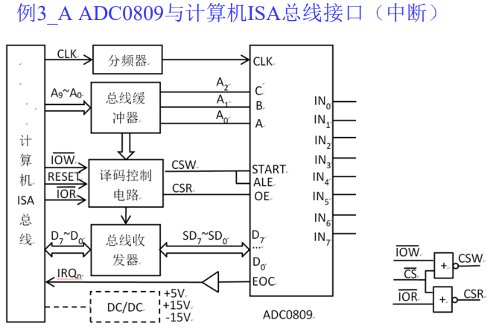
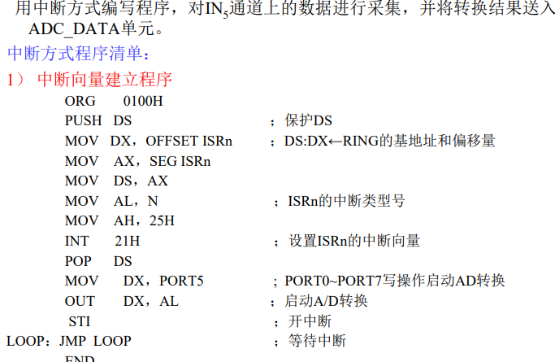
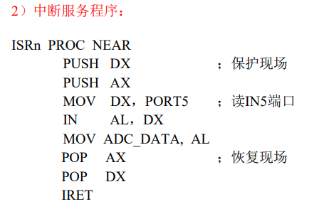

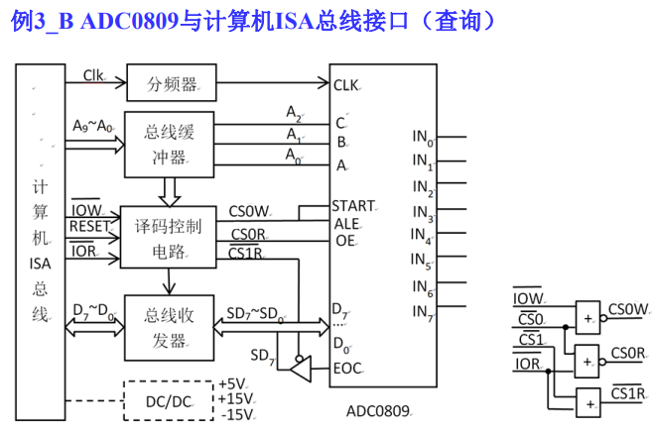
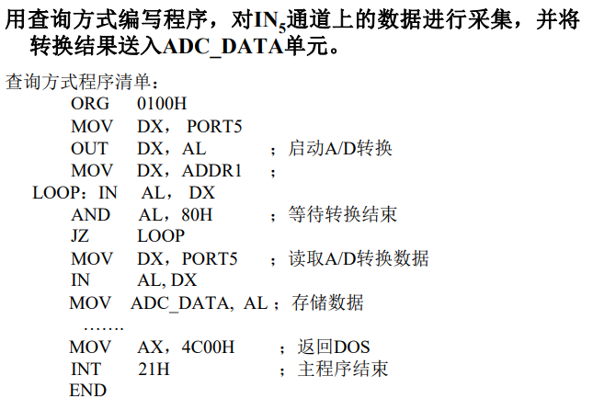
模拟量输入通道设计
由8路模拟开关CD4051、采样保持器 LF398、12位A/D转换器AD574A和并行接口芯片8255A等组成。
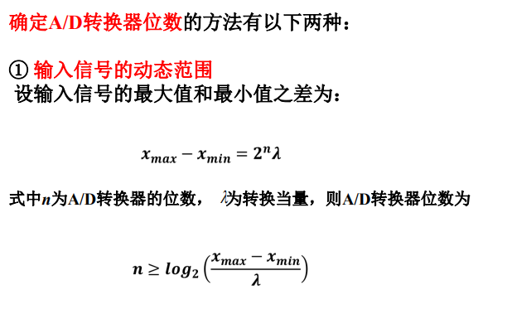
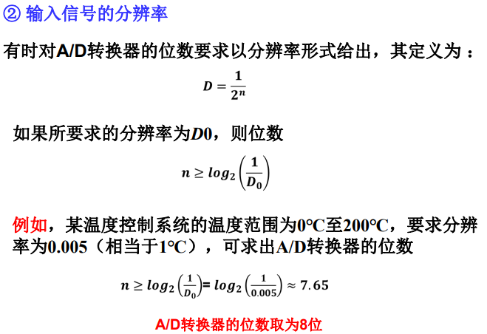
4、模拟量输出通道
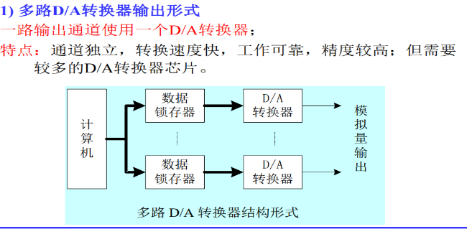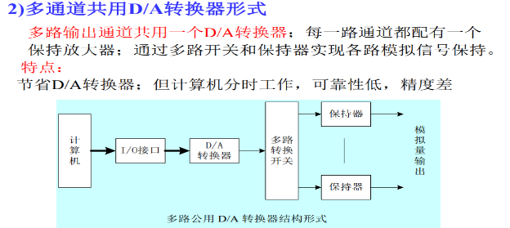
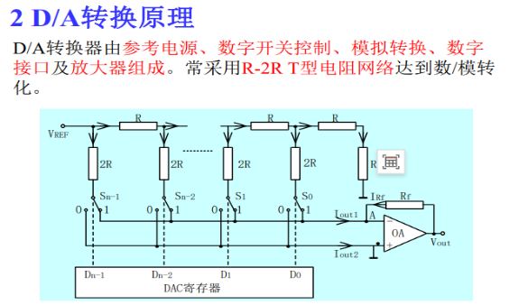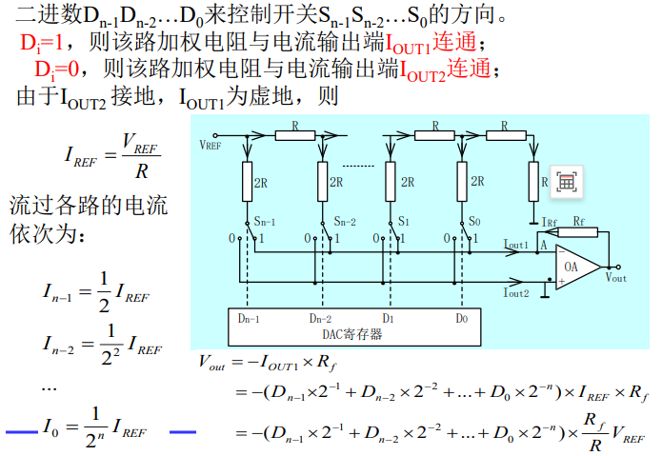
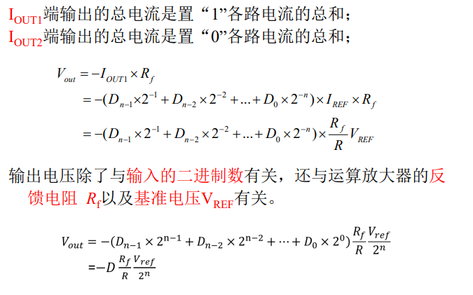
8位D/A转换器DAC0832（会考）
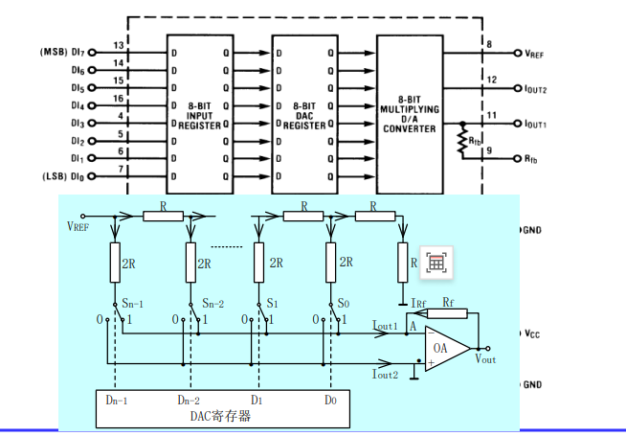
DAC0832主要由8位输入寄存器、8位DAC寄存器、8位D/A 转换器以及输入控制电路四部分组成。
8位输入寄存器用于存放主机送来的数字量，使输入数字量得到缓冲和锁存，由/LE1控制； 8位DAC寄存器用于存放待转换的数字量，由/LE2控制；
8位D/A转换器输出与数字量成正比的模拟电流；
由与门、与非门组成的输入控制电路来控制2个寄存器的选通或锁存状态。 通过对/LE1和/LE2控制，可以工作于双缓冲方式、单缓冲方式。
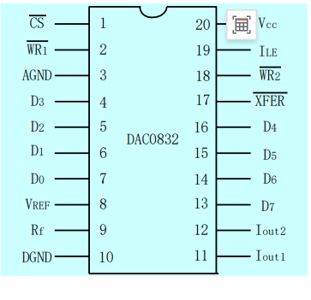
D7 ～D0：数据输入线
/CS：片选信号，低电平有效。
/WR1：写信号1，低电平有效。
ILE：输入允许锁存信号，高电平有效
当ILE、/CS和/WR1同时有效时，允许数据输入；反之，数据被锁存。
/WR2：写信号2，低电平有效。
/XFER:传送控制信号，低电平有效。
当/WR2和/XFER同时有效时，数据输入到DAC寄存器， 允许D/A转换；反之，数据被锁存。
IOUT1：D/A电流输出1，一般接外部运算放大器负端。电流 的大小与数字量成正比。 IOUT2：D/A电流输出端2， IOUT1 ＋IOUT2为常量。采用单极性 输出时， IOUT2一般接地。
Rfb：反馈信号输入端，将芯片内的反馈电阻连接到运算放大 器的输出端产生电压输出。也可以接外部的电阻进行量程 的调整。
VCC：数字电路电源，+5V~+15V VREF：基准电压，要求外部接精密电源（-10V～+10V）。 AGND，DGND：模拟地和数字地

D/A转换器输出方式（搞清楚原理）
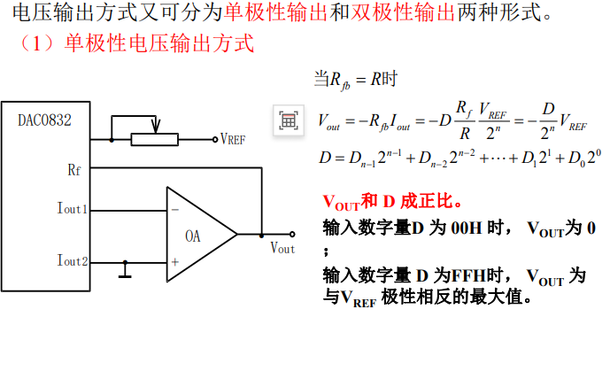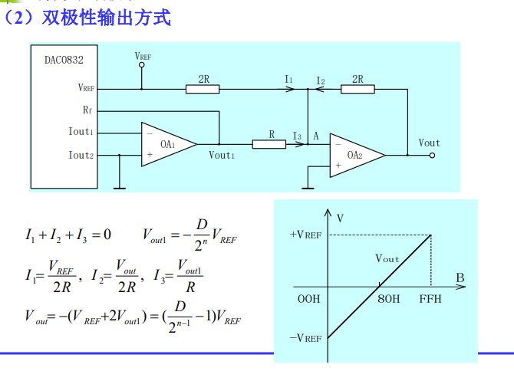
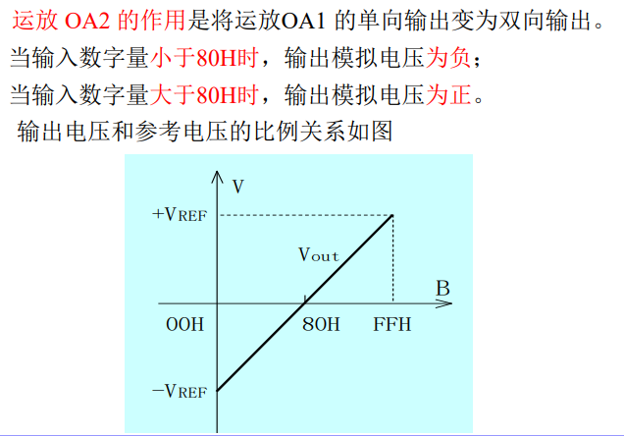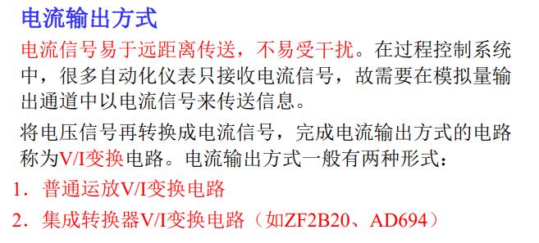
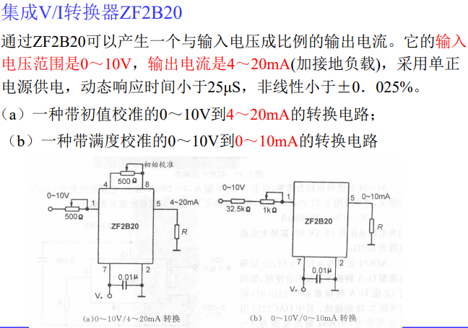

D/A转换接口技术
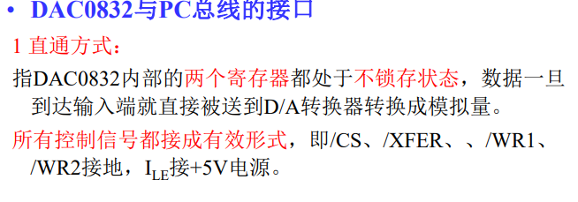
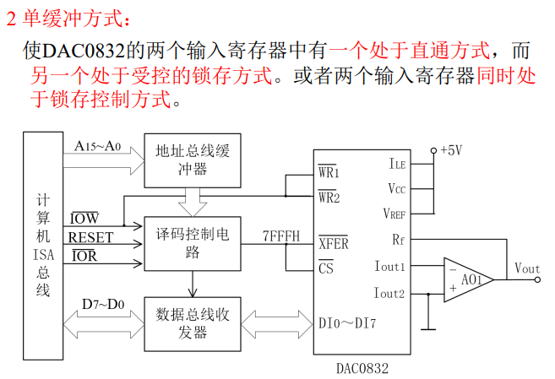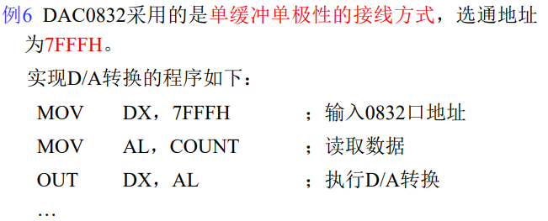
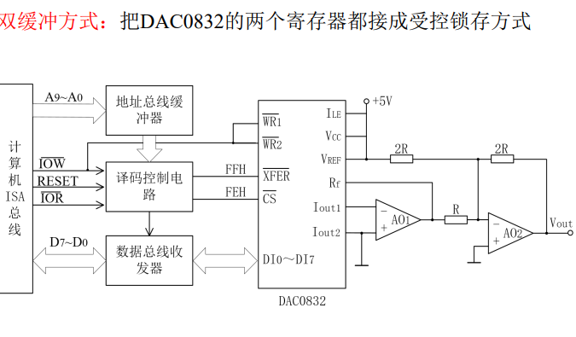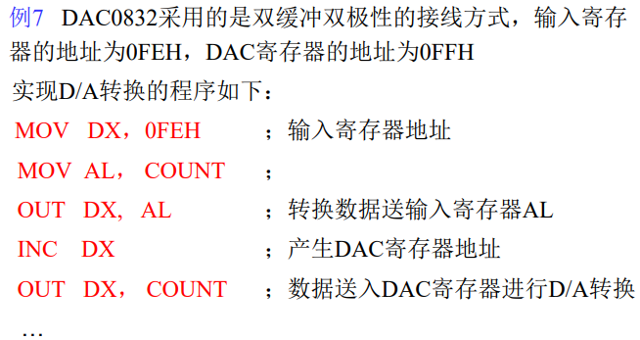

模拟量输出通道设计
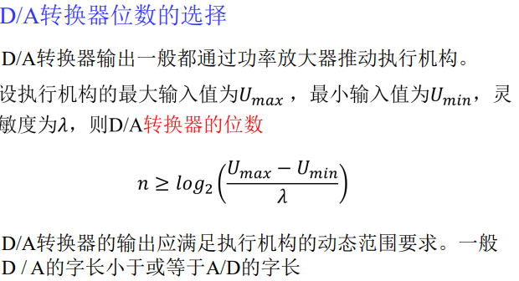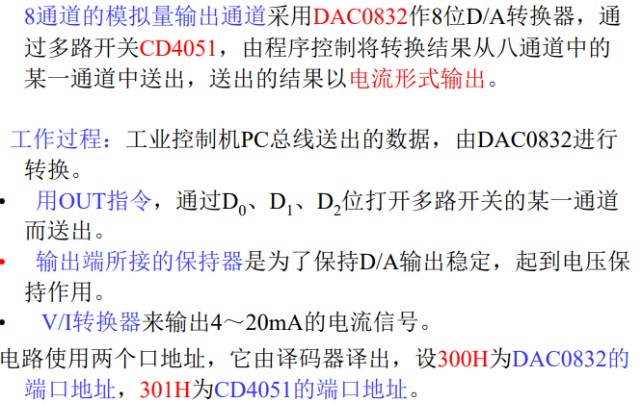
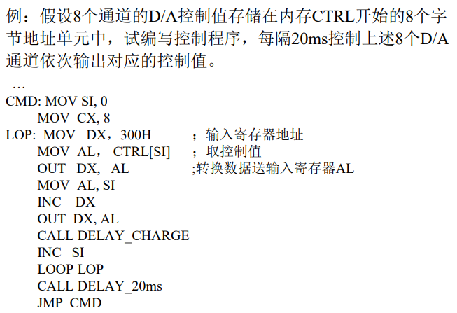

5、开关量输入输出通道

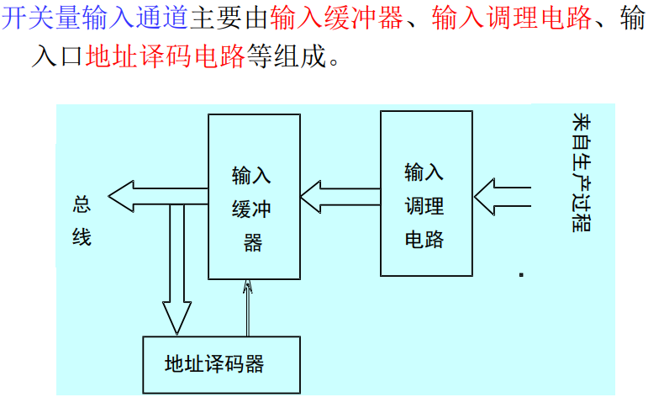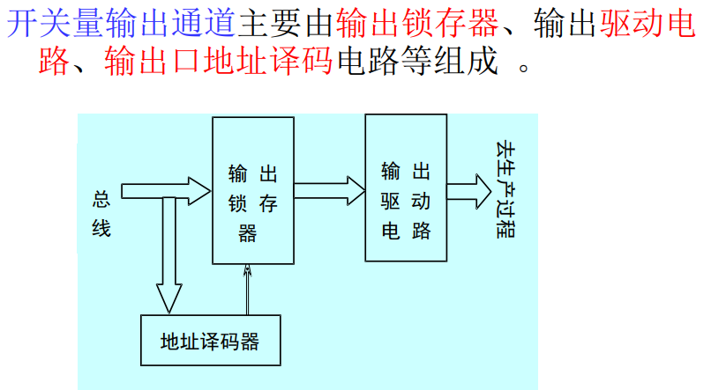
脉冲量的输入与输出
• 脉冲量是通过脉冲列的数量或频率来反映实际的物理量，如流量、转速等。一般在系统中需要利用定时器 和计数器来完成脉冲列的计数和产生。
• 脉冲量的输入一般包括对脉冲列的数量和脉冲列的频 率的获取。
• 脉冲量的输出主要是实现脉冲列产生和控制
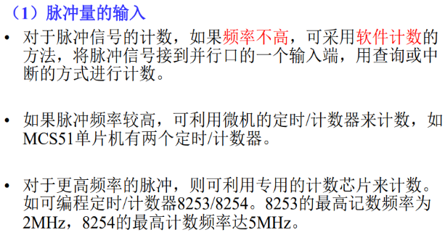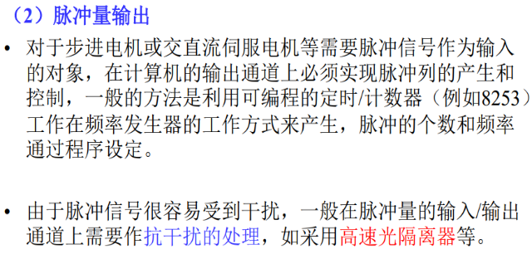

6、抗干扰技术（考点）
过程通道抗干扰技术：
串模干扰：所谓串模干扰是指叠加在被测信号上的干扰噪声。也称为常态干扰。
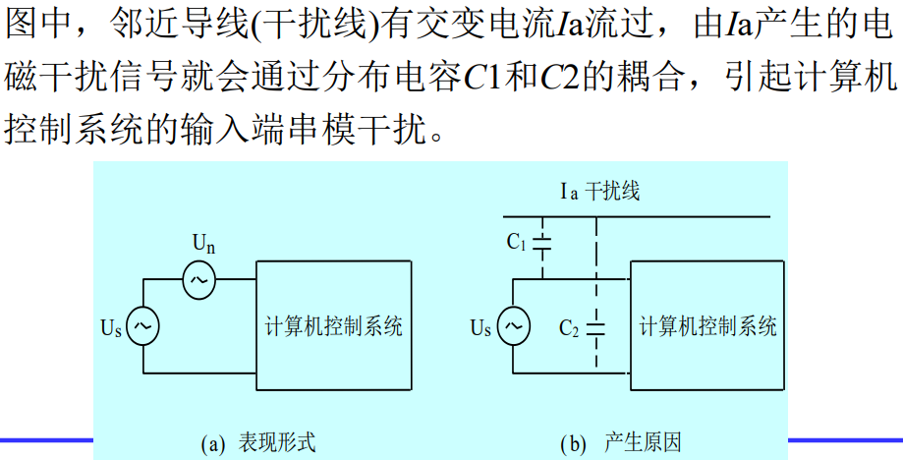
串模干扰的抑制方法
①加输入滤波器 串模干扰信号频率大于被测信号频率——低通输入滤波器 串模干扰信号频率小于被测信号频率——高通输入滤波器 串模干扰信号在被测信号频率两侧——带通滤波器
②采用双积分式A/D转换器 当尖峰型串模干扰为主要干扰源时，采用双积分式A/D转换 器可以削弱串模干扰的影响。因为此类转换器是对输入信 号的积分值进行测量，而不是测量信号的瞬时值。
③提高信号的噪声比 对被测信号应尽可能早地进行前置放大，从而达到提高回 路中的信号噪声比的目的；或者尽可能早地完成模/数转换 或采取隔离和屏蔽等措施。
④采用双绞线 采用双绞线作信号引线的目的是减少电磁感应，并且使各 个小环路的感应电势互相呈反向抵消。 其他的措施还包括：提高逻辑器件阈值电平来抑制抑制串 模干扰，采用软件滤波等。
共模干扰是指模/数转换器两个输入端上公有的干扰电压。共模干扰也称为共态干扰。
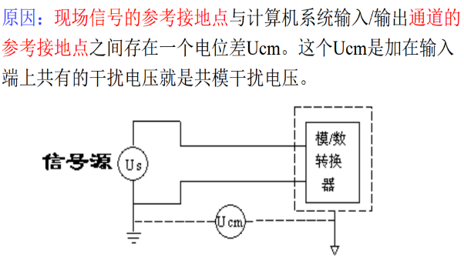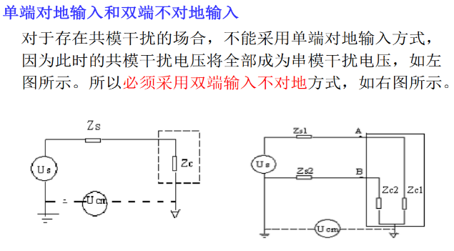
共模干扰的抑制方法
①变压器隔离 利用变压器把模拟信号电路与数字信号电路隔离开来，也就 是把模拟地与数字地断开，以使共模干扰电压Ｕ cm不成回路， 从而抑制了共模干扰。另外，隔离前和隔离后应分别采用两 组互相独立的电源，切断两部分的地线联系。
②光电隔离 利用光耦隔离器的线性放大区，可传送模拟信号而隔 离电磁干扰，即在模拟信号通道中进行隔离。同时把 “模拟地”与“数字地”隔离。
③浮地屏蔽 采用浮地输入双层屏蔽放大器来抑制共模干扰，如图 所示。这是利用屏蔽方法使输入信号的“模拟地”浮 空，从而达到抑制共模干扰的目的。
④采用仪表放大器提高共模抑制比 仪表放大器具有共模抑制能力强、输入阻抗高、漂移低、增益可调 等优点，是一种专门用来分离共模干扰与有用信号的器件。 仪表放大器将两个信号的差值放大。抑制共模分量是使用仪表放大 器的原因。 常用的仪表放大器有AD620（低功耗，低成本，集成仪表放大器）， 以及AD623等等。
长线传输干扰
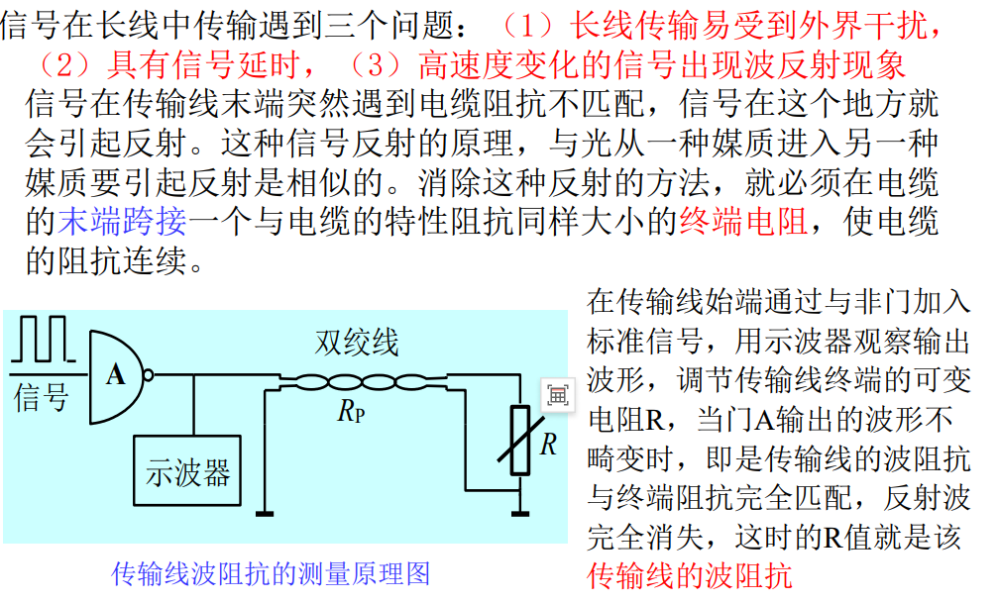
长线传输干扰的抑制方法
1、采用终端阻抗匹配或始端阻抗匹配，可以消除长线传输中 的波反射或者把它抑制到最低限度。 ①终端匹配：终端并联电阻 ②始端匹配：始端串联电阻
2、为了避免外界干扰的影响，在计算机中常常采用双绞线和 同轴电缆作信号线。 双绞线的波阻抗一般在100～200Ω之间，绞花愈密，特性阻 抗愈低。 同轴电缆的特性阻抗约50～100Ω范围

CPU抗干扰技术
Watchdog(俗称看门狗)技术、电源监控(掉电检测及保护)技术、复位技术
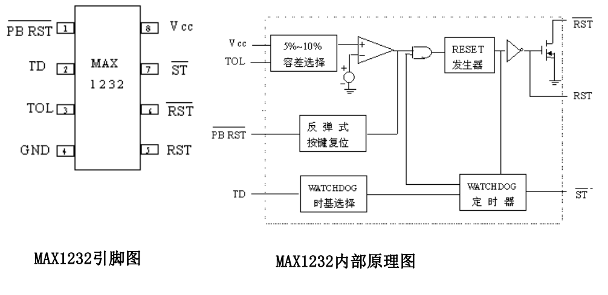
(1)电源监控
电压检测器监控Vcc。每当Vcc低于所选择的容限时(5%容限 时的电压典型时为4.62V，10%容限时的电压典型时为4.37V) 就输出并保持复位信号。 TOL端接地，选择5%的容许极限； TOL端接Vcc，选择10%的容许极限。当Vcc恢复到容许极限内，复位输出信号至少保持250ms的宽度，才允许电源供电并使微处理器稳定工作。
(2)按钮复位输入
MAX1232的PBRST端是强制复位输入端，可接受机械按钮输入或逻辑信号的驱动。复位输出保持至少250ms的宽度。
(3)监控定时器(Watchdog) （重点）
用于因干扰引起的系统“飞程序”等出错的检测和自动恢复。 微处理器可用一根I/O线来驱动输入ST。微处理器必须在一定时间内触发ST端(其时间取决于TD。TD = 0V，150ms；TD = open，600ms；TD = VCC，1.2s)，以便来检测正常的软件执 行。如果一个硬件或软件的失误导致没被触发，这时 MAX1232的复位输出至少保持250ms的宽度，使微处理器复位。

系统供电与接地技术（了解）

